|  |  |
| --- | --- |
|  | **METHODE QUALITE SANITAIRE ET ENERGETIQUE DES RENOVATIONS** |

**Evaluation des consommations d’énergie**

|  |  |
| --- | --- |
|  |  |

Date de création : 17 novembre 2022

Date de mise à jour : 21 novembre 2022

Référence CSTB/ SC-QEI-2022-226

Nom du fichier : QSE_ENERGIE_V1.docx

Document confidentiel à l’usage exclusif des utilisateurs de la méthode QSE

|  |
| --- |
| **LISTE DES CHAPITRES N° de page** |
| 1- Objet 3  2- Récolte des données de consommationS reelles 3  3- Points de vigilance 6  4- Annexe 9  4.1- Extrait de l’outil excel d’évaluation des consommations d’énergie à renseigner dans le cadre de la méthode QSE 9 |

# Objet

Le présent document définit la procédure d’évaluation des consommations d’énergie à utiliser dans le cadre de méthode QSE. Il est issu des différents protocoles élaborés par le CSTB pour les campagnes de mesure des performances énergétiques réelles des bâtiments rénovés.

L’évaluation des performances énergétiques effectives nécessite d’obtenir des données de consommations réelles des bâtiments. Pour ce faire, le recueil des factures sera réalisé par énergie (électricité, gaz, fioul, bois, réseau de chaleur …). Les factures sur une période minimale d’un an sont requises, sans intégration de la période de travaux. Si les données sont disponibles, les factures sur 3 à 5 ans seront recueillies. Ce niveau d’investigation sera déployé sur l’ensemble des bâtiments.

# Récolte des données de consommationS reelles

Pour l’ensemble des bâtiments, il est nécessaire de récolter les données de consommations réelles. Cela se traduit par la collecte des factures d’énergie (électricité, gaz, …).

L’opérateur ou la personne responsable devra recueillir les données de consommations d’énergie (gaz, électricité) et d’eau auprès des occupants ou auprès des propriétaires (demander les factures à celui qui les paie). Un an minimum d’historique de factures est requis. Si disponible, le recueil de 3 à 5 ans de factures est demandé.

La mutualisation des données de consommation est possible avec un bâtiment ou une partie de bâtiment lorsque l’usage est similaire (école avec école ou bureau avec un autre bureau).

L’opérateur devra, suite à la collecte de ces informations, remplir l’outil excel d’évaluation des consommations d’énergie intitulé « QSE_calcul_consommation_énergie_V1.xlsx »  dont des extraits sont présentés en annexe.

Cas de l’électricité :

Les informations suivantes sont requises, à lire sur la ou les factures d’énergie :

* Date de début et de fin de période de consommation avant ou après travaux ;
* Consommations totales associées à la période (en kWh), préciser la consommation en heures creuses si cette option est choisie.

Une aide à la lecture de facture est fournie ci-dessous pour l’électricité :

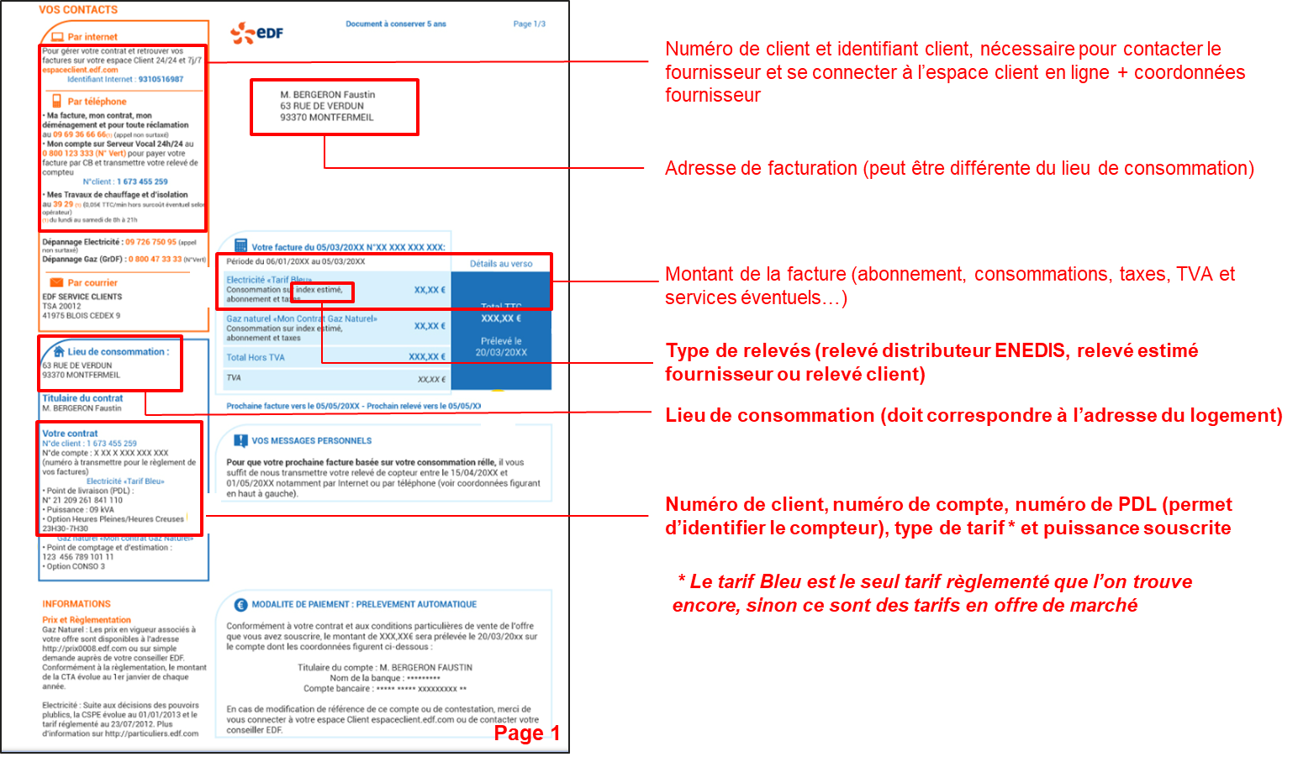

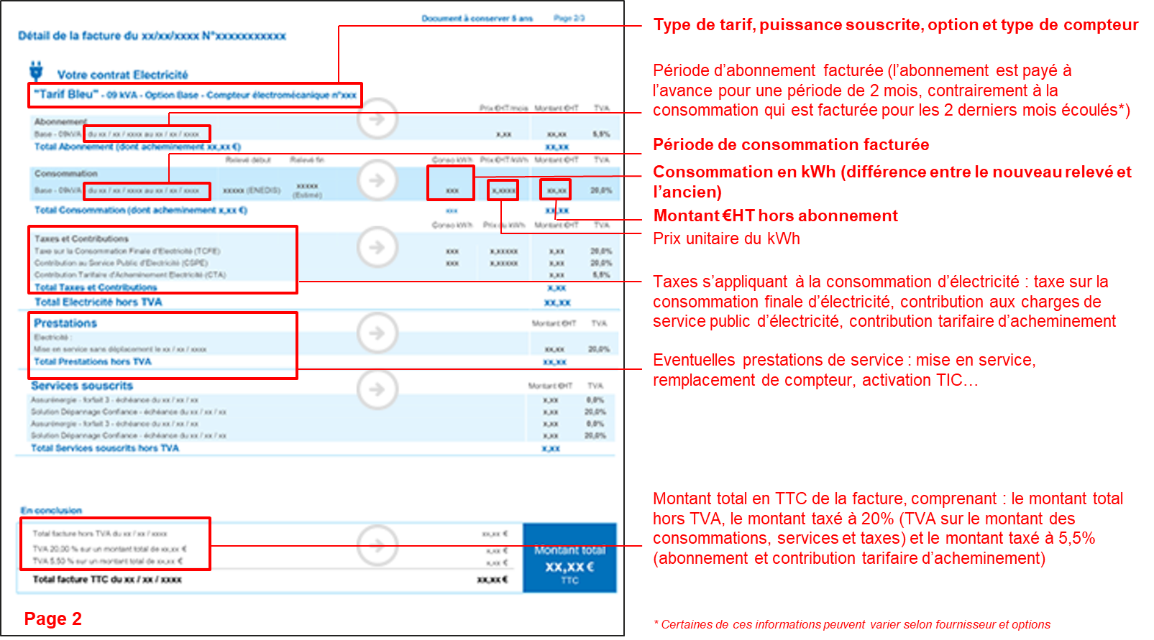

Cas du gaz :

Les informations suivantes sont requises, à lire sur la ou les factures d’énergie :

* Date de début et de fin de période de consommation avant ou après travaux ;
* Consommations totales associées à la période (en kWh ou en autre unité à préciser, m3 par exemple) ;

Une aide à la lecture de facture est fournie ci-dessous pour le gaz :

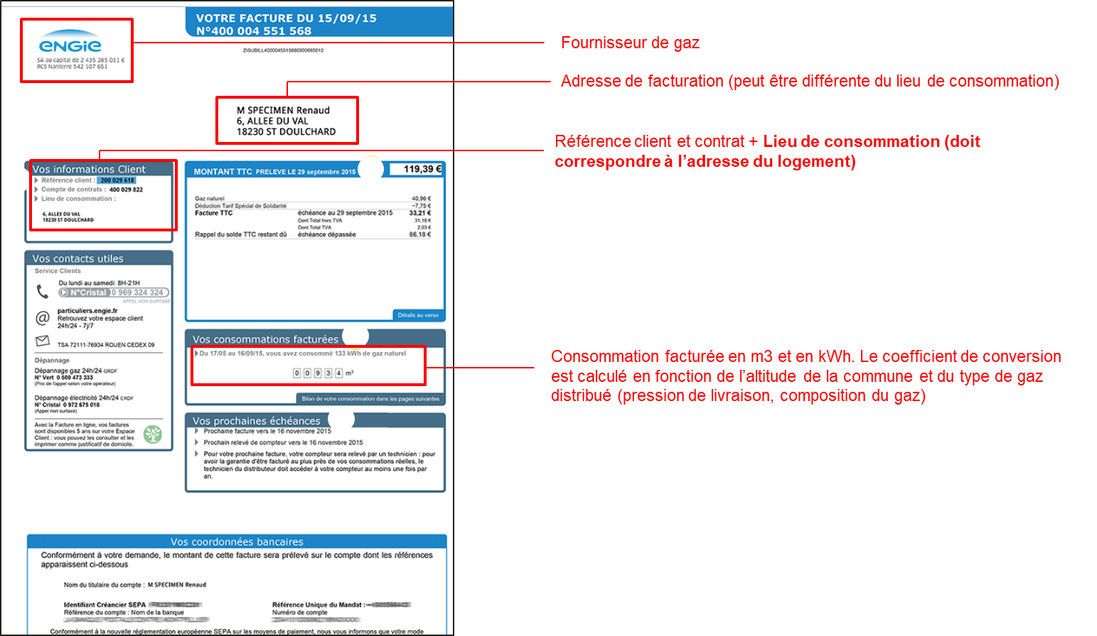

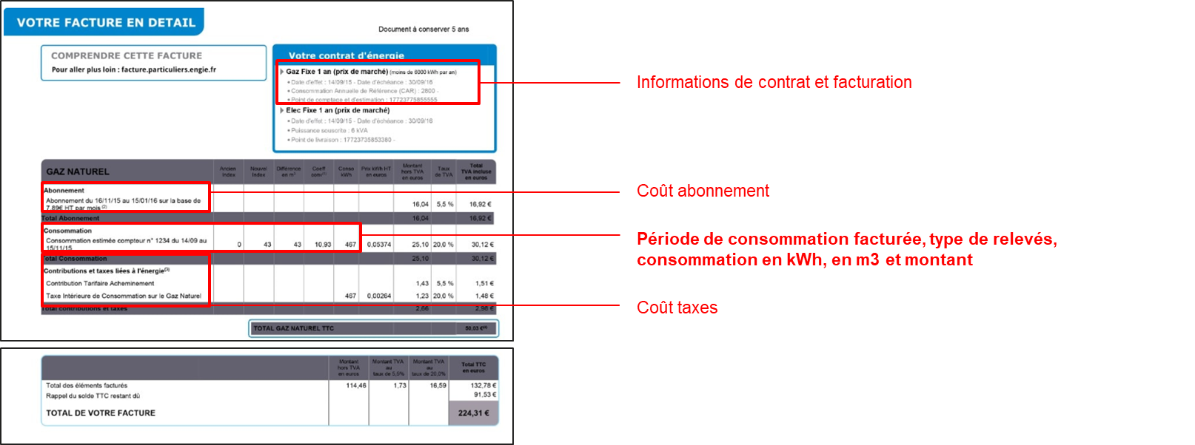

# Points de vigilance

*Cas du résidentiel*

*Dans le cas de plusieurs énergies consommées, veillez à bien renseigner les consommations annuelles associées à chacune d'entre elles (par exemple, électricité et gaz ou électricité et bois).*

*Pour rappel, une consommation annuelle d'électricité (à minima pour l'électricité spécifique) est toujours à déclarer, les indicateurs étant calculés au périmètre tous usages.*

*Pour le fioul, le bois et autre énergie type GPL, bien indiquer la quantité annuelle consommée et non la quantité achetée/rentrée dans l'année.*

*Pour renseigner l’outil excel d’évaluation des consommations d’énergie, veillez à remplir une consommation annuelle (de janvier à décembre ou de juillet à juin par exemple). En cas de données comprenant moins d'une année, l'indicateur ne pourra pas être calculé correctement. Veillez donc à remplir obligatoirement une consommation annuelle.*

*Dans le cas d'une facture ou d'un relevé de consommation correspondant à plus que le logement considéré dans l'évaluation réalisée ici, veillez à bien extraire uniquement la consommation de ce logement de la facture ou du relevé. S'il s'agit de la consommation de plusieurs logements sur la même facture ou le même relevé, une possibilité est de proratiser la consommation en fonction de la surface (exemple un logement A de 100m² et un logement B de 50m² sur la même facture, il sera nécessaire de calculer l’indicateur énergie en prenant comme consommation pour le logement A la consommation totale des 2 logements * Surface logement A / (Surface logement A + Surface logement B) soit 100/150 dans cet exemple).*

*Attention, ce calcul ne peut pas être réalisé pour des espaces avec des usages différents (par exemple, logement(s) et bureaux).*

*La consommation énergétique se trouve sur votre facture à la ligne « consommation », ainsi que la période réelle de consommation facturée (voir format type de facture électricité ci-après). Pour obtenir la consommation énergétique annuelle, il faut prendre cette consommation facturée sur une ou plusieurs factures en fonction de la période de déclaration de consommation (en fonction du mois de début de votre déclaration de consommation dans l'outil de calcul de l'indicateur énergie).*

*Par exemple, si la période à déclarer est de septembre N-1 à août N (avant des travaux qui ont débutés en septembre. N), veillez à additionner les consommations des différentes factures entre septembre de l'année N-1 et août de l'année N. La consommation annuelle globale est à reporter dans la bonne case du calcul de l’indicateur énergétique.*

*Cas des bureaux*

*La surface totale chauffée déclarée ne doit pas dépasser la surface de plancher totale déclarée. Il en va de même pour la surface totale refroidie.*

*Si les bureaux considérés ne présentent aucun système de refroidissement, indiquer 0 m² dans la surface totale refroidie déclarée.*

*La somme des surfaces de plancher des différents types d'espace (bureaux standards, bureaux Open Space, etc.) doit être égale à la surface de plancher totale déclarée.*

*Dans le cas de plusieurs énergies consommées, veillez à bien renseigner les consommations annuelles associées à chacune d'entre elles (par exemple, électricité et gaz ou électricité et bois).*

*Pour rappel, une consommation annuelle d'électricité (à minima pour l'électricité spécifique) est toujours à déclarer, les indicateurs étant calculés au périmètre tous usages.*

*Pour le fioul, le bois et autre énergie type GPL, bien indiquer la quantité annuelle consommée et non la quantité achetée/rentrée dans l'année.*

*Pour renseigner l’outil excel d’évaluation des consommations d’énergie, veillez à remplir une consommation annuelle (de janvier à décembre ou de juillet à juin par exemple). En cas de données comprenant moins d'une année, l'indicateur ne pourra pas être calculé correctement. Veillez donc à remplir obligatoirement une consommation annuelle.*

*Dans le cas de plusieurs factures (mensualisation) ou de plusieurs compteurs (école comprenant des bâtiments avec des facturations différentes par exemple), il sera nécessaire d’additionner les consommations pour indiquer la consommation globale par type d’énergie (exemple d’une même entreprise de bureaux avec 3 bâtiments et 3 factures différentes, il faudra additionner les consommations annuelles des 3 factures pour indiquer la consommation annuelle de l'entreprise de bureaux (sur les mêmes temporalités)).*

*Dans le cas de plusieurs occupations pour un même bâtiment ou pour une même facture (exemple 2 entreprises de bureaux différentes), veillez à bien proratiser la consommation en fonction de la surface (exemple une entreprise A de 200m² et une entreprise B de 400m² sur la même facture, il sera nécessaire de calculer l’indicateur énergie en prenant comme consommation pour l’entreprise A la consommation totale des 2 entreprises * Surface entreprise A / (Surface entreprise A + Surface entreprise B) soit 200/600 dans cet exemple)*

*Ce calcul est à réaliser uniquement si l’usage est strictement identique (exemple : bureaux). Il ne peut être réalisé avec 2 usages différents (exemple école et bureaux)*

*La consommation énergétique se trouve sur votre facture à la ligne « consommation », ainsi que la période réelle de consommation facturée (voir format type de facture électricité ci-après). Pour obtenir la consommation énergétique annuelle, il faut prendre cette consommation facturée sur une ou plusieurs factures en fonction de la période de déclaration de consommation (en fonction du mois de début de votre déclaration de consommation dans l'outil de calcul de l'indicateur énergie).*

*Par exemple, si la période à déclarer est de septembre N-1 à août N (avant des travaux qui ont débutés en septembre. N), veillez à additionner les consommations des différentes factures entre septembre de l'année N-1 et août de l'année N. La consommation annuelle globale est à reporter dans la bonne case du calcul de l’indicateur énergétique.*

*Cas des écoles*

*La surface totale chauffée déclarée ne doit pas dépasser la surface de plancher totale déclarée. Il en va de même pour la surface totale refroidie.*

*Si les bureaux considérés ne présentent aucun système de refroidissement, indiquer 0 m² dans la surface totale refroidie déclarée.*

*La somme des surfaces de plancher des différents types d'espace (bureaux standards, bureaux Open Space, etc.) doit être égale à la surface de plancher totale déclarée.*

*Dans le cas de plusieurs énergies consommées, veillez à bien renseigner les consommations annuelles associées à chacune d'entre elles (par exemple, électricité et gaz ou électricité et bois).*

*Pour rappel, une consommation annuelle d'électricité (à minima pour l'électricité spécifique) est toujours à déclarer, les indicateurs étant calculés au périmètre tous usages.*

*Pour le fioul, le bois et autre énergie type GPL, bien indiquer la quantité annuelle consommée et non la quantité achetée/rentrée dans l'année.*

*Pour renseigner l’outil excel d’évaluation des consommations d’énergie, veillez à remplir une consommation annuelle (de janvier à décembre ou de juillet à juin par exemple). En cas de données comprenant moins d'une année, l'indicateur ne pourra pas être calculé correctement. Veillez donc à remplir obligatoirement une consommation annuelle.*

*Dans le cas de plusieurs factures (mensualisation) ou de plusieurs compteurs (école comprenant des bâtiments avec des facturations différentes par exemple), il sera nécessaire d’additionner les consommations pour indiquer la consommation globale par type d’énergie (exemple d’une école avec 3 bâtiments et 3 factures différentes, il faudra additionner les consommations annuelles des 3 factures pour indiquer la consommation annuelle de l’école (sur les mêmes temporalités)).*

*Dans le cas de plusieurs occupations pour un même bâtiment ou pour une même facture (exemple 2 écoles primaires différentes), veillez à bien proratiser la consommation en fonction de la surface (exemple une école A de 200m² et une école B de 400m² sur la même facture, il sera nécessaire de calculer l’indicateur énergie en prenant comme consommation pour l’école A la consommation totale des 2 écoles * Surface école A / (Surface école A + Surface école B) soit 200/600 dans cet exemple).*

*Ce calcul est à réaliser uniquement si l’usage est strictement identique (exemple : écoles). Il ne peut être réalisé avec 2 usages différents (exemple école et bureaux)*

*La consommation énergétique se trouve sur votre facture à la ligne « consommation », ainsi que la période réelle de consommation facturée (voir format type de facture électricité ci-après). Pour obtenir la consommation énergétique annuelle, il faut prendre cette consommation facturée sur une ou plusieurs factures en fonction de la période de déclaration de consommation (en fonction du mois de début de votre déclaration de consommation dans l'outil de calcul de l'indicateur énergie).*

*Par exemple, si la période à déclarer est de septembre N-1 à août N (avant des travaux qui ont débutés en septembre. N), veillez à additionner les consommations des différentes factures entre septembre de l'année N-1 et août de l'année N. La consommation annuelle globale est à reporter dans la bonne case du calcul de l’indicateur énergétique.*

# Annexe

## Extrait de l’outil excel d’évaluation des consommations d’énergie à renseigner dans le cadre de la méthode QSE





